Juanma@DESKTOP-3LHBG1B MINGW64 ~

$ cd apuntes

Juanma@DESKTOP-3LHBG1B MINGW64 ~/apuntes (master)

$ ls

indice.txt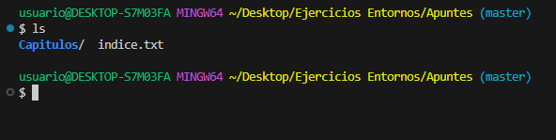

Juanma@DESKTOP-3LHBG1B MINGW64 ~/apuntes (master)

$ git branch bibliografia

Juanma@DESKTOP-3LHBG1B MINGW64 ~/apuntes (master)

$ git branch -av

bibliografia 63c02a2 tercer commit

* master 63c02a2 tercer commit

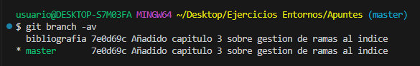

Juanma@DESKTOP-3LHBG1B MINGW64 ~/apuntes (master)

$ mkdir capitulos

Juanma@DESKTOP-3LHBG1B MINGW64 ~/apuntes (master)

$ cd capitulos

Juanma@DESKTOP-3LHBG1B MINGW64 ~/apuntes/capitulos (master)

$ touch capitulo4.txt

Juanma@DESKTOP-3LHBG1B MINGW64 ~/apuntes/capitulos (master)

$ echo -e "en este capítulo veremos cómo usar Github para alojar repositorios remotos" >> capitulo4.txt

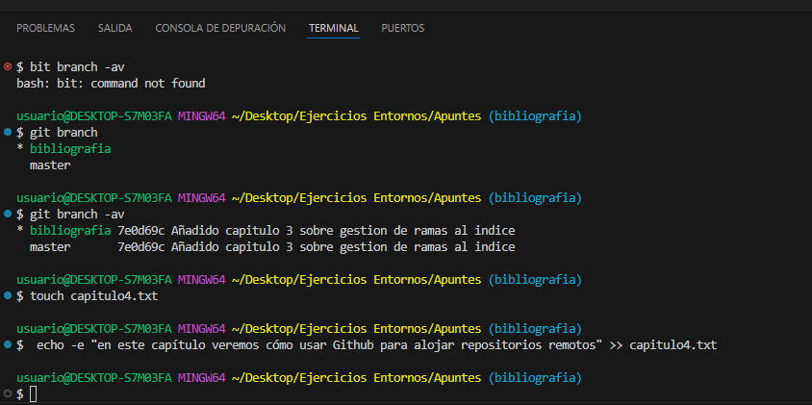

Juanma@DESKTOP-3LHBG1B MINGW64 ~/apuntes/capitulos (master)

$ cat capitulo4.txt

en este capítulo veremos cómo usar Github para alojar repositorios remotos



Juanma@DESKTOP-3LHBG1B MINGW64 ~/apuntes/capitulos (master)

$ git add capitulo4.txt

warning: in the working copy of 'capitulos/capitulo4.txt', LF will be replaced by CRLF the next time Git touches it

Juanma@DESKTOP-3LHBG1B MINGW64 ~/apuntes/capitulos (master)

$ git add capitulo4.txt

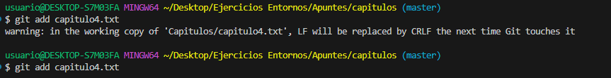

Juanma@DESKTOP-3LHBG1B MINGW64 ~/apuntes/capitulos (master)

$ git log --graph --all --oneline

* 63c02a2 (HEAD -> master, bibliografia) tercer commit

* 9c99785 segundo commit

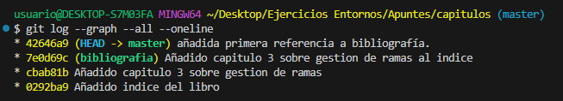

Juanma@DESKTOP-3LHBG1B MINGW64 ~/apuntes/capitulos (master)

$ git checkout bibliografia

Switched to branch 'bibliografia'

A capitulos/capitulo4.txt

M indice.txt

Juanma@DESKTOP-3LHBG1B MINGW64 ~/apuntes/capitulos (bibliografia)

$ touch bibliografia.txt

Juanma@DESKTOP-3LHBG1B MINGW64 ~/apuntes/capitulos (bibliografia)

$ git add bilbiografia.txt

fatal: pathspec 'bilbiografia.txt' did not match any files

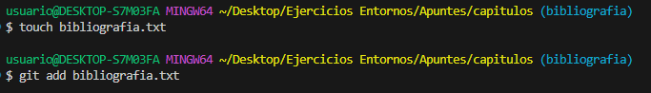

Juanma@DESKTOP-3LHBG1B MINGW64 ~/apuntes/capitulos (bibliografia)

$ git add bibliografia.txt

Juanma@DESKTOP-3LHBG1B MINGW64 ~/apuntes/capitulos (bibliografia)

$ git commit -m "añadida primera referencia a bibliografía."

[bibliografia 8581a62] añadida primera referencia a bibliografía.

2 files changed, 2 insertions(+)

create mode 100644 capitulos/bibliografia.txt

create mode 100644 capitulos/capitulo4.txt

Juanma@DESKTOP-3LHBG1B MINGW64 ~/apuntes/capitulos (bibliografia)

$ git log --graph --all --oneline

* 8581a62 (HEAD -> bibliografia) añadida primera referencia a bibliografía.

* 63c02a2 (master) tercer commit

* 9c99785 segundo commit



**Juanma@DESKTOP-3LHBG1B MINGW64 ~/apuntes/capitulos (bibliografia)**

**$ git checkout master**

**error: Your local changes to the following files would be overwritten by checkout:**

**capitulos/capitulo4.txt**

**Please commit your changes or stash them before you switch branches.**

**Aborting**

**Juanma@DESKTOP-3LHBG1B MINGW64 ~/apuntes/capitulos (bibliografia)**

**$**

**Juanma@DESKTOP-3LHBG1B MINGW64 ~/apuntes/capitulos (bibliografia)**

**$ git checkout master**

**error: Your local changes to the following files would be overwritten by checkout:**

**capitulos/capitulo4.txt**

**Please commit your changes or stash them before you switch branches.**

**Aborting**

**Juanma@DESKTOP-3LHBG1B MINGW64 ~/apuntes/capitulos (bibliografia)**

**$ get status**

**bash: get: command not found**

**Juanma@DESKTOP-3LHBG1B MINGW64 ~/apuntes/capitulos (bibliografia)**

**$ get checkout master**

**bash: get: command not found**

**Juanma@DESKTOP-3LHBG1B MINGW64 ~/apuntes/capitulos (bibliografia)**

**$ git checkout master**

**error: Your local changes to the following files would be overwritten by checkout:**

**capitulos/capitulo4.txt**

**Please commit your changes or stash them before you switch branches.**

**Aborting**

**Juanma@DESKTOP-3LHBG1B MINGW64 ~/apuntes/capitulos (bibliografia)**

**$ git status**

**On branch bibliografia**

**Changes not staged for commit:**

**(use "git add <file>..." to update what will be committed)**

**(use "git restore <file>..." to discard changes in working directory)**

**modified: capitulo4.txt**

**modified: ../indice.txt**

**no changes added to commit (use "git add" and/or "git commit -a")**

**Juanma@DESKTOP-3LHBG1B MINGW64 ~/apuntes/capitulos (bibliografia)**

**$ git add capitulo4.txt**

**Juanma@DESKTOP-3LHBG1B MINGW64 ~/apuntes/capitulos (bibliografia)**

**$ git add ../indice.txt**

**Juanma@DESKTOP-3LHBG1B MINGW64 ~/apuntes/capitulos (bibliografia)**

**$ git commit -m "Error de archivos en rama"**

**[bibliografia 9eb065b] Error de archivos en rama**

**2 files changed, 15 insertions(+), 1 deletion(-)**

**Juanma@DESKTOP-3LHBG1B MINGW64 ~/apuntes/capitulos (bibliografia)**

**$ git checkout master**

**Switched to branch 'master'**

A MI ME SALIO EL CHECKOUT SIN FALLO, TODO LO QUE ESTA EN NEGRITA NO ES NECESARIO

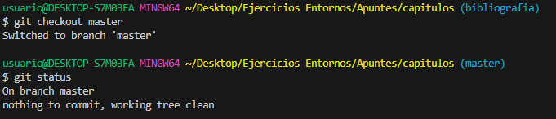

Juanma@DESKTOP-3LHBG1B MINGW64 ~/apuntes/capitulos (master)

$ git merge bibliografia

Updating 63c02a2..9eb065b

Fast-forward

capitulos/bibliografia.txt | 1 +

capitulos/capitulo4.txt | 1 +

indice.txt | 14 ++++++++++++++

3 files changed, 16 insertions(+)

create mode 100644 capitulos/bibliografia.txt

create mode 100644 capitulos/capitulo4.txt

Juanma@DESKTOP-3LHBG1B MINGW64 ~/apuntes/capitulos (master)

$ git log --graph --all --oneline

* 9eb065b (HEAD -> master, bibliografia) Error de archivos en rama

* 8581a62 añadida primera referencia a bibliografía.

* 63c02a2 tercer commit

* 9c99785 segundo commit

Juanma@DESKTOP-3LHBG1B MINGW64 ~/apuntes/capitulos (master)

$ git branch -d bibliografia

Deleted branch bibliografia (was 9eb065b).

Juanma@DESKTOP-3LHBG1B MINGW64 ~/apuntes/capitulos (master)

$ git log --graph --all --oneline

* 9eb065b (HEAD -> master) Error de archivos en rama

* 8581a62 añadida primera referencia a bibliografía.

* 63c02a2 tercer commit

* 9c99785 segundo commit

Juanma@DESKTOP-3LHBG1B MINGW64 ~/apuntes/capitulos (master)

$